‘
เทศบาลตำบลบ้านโพธิ์ อำเภอเมืองนครราชสีมา จังหวัดนครราชสีมา
จดหมายข่าว
ประจำเดือน มีนาคม 2562
บทนำ  สวัสดีค่ะพ่อแม่พี่น้องชาวตำบลบ้านโพธิ์ทุกท่าน จดหมายข่าวฉบับนี้ เป็นฉบับประจำเดือน มีนาคม 2562 อากาศร้อนๆแบบนี้ เทศบาลตำบลบ้านโพธิ์ก็มีกิจกรรมมาประชาสัมพันธ์ให้ทุกท่านทราบอย่างต่อเนื่องเป็นประจำ  เริ่มด้วยโครงการที่ไปทางไหนก็ได้รับแต่คำชื่นชมจากชาวบ้านก็คือ โครงการจ้างแรงงานผู้สูงอายุทำความสะอาดถนนหนทาง ตัดกิ่งไม้ที่เกะกะหรือกัดขวางเส้นทางการจราจร รวมถึงเก็บกวาดขยะที่เรี่ยราดตามท้องถนนให้สะอาดน่าอยู่ นำมาซึ่งความเป็นอยู่ที่ถูกสุขลักษณะ สุขภาพก็แข็งแรง ไร้โรคภัยมาเบียดเบียน ขอปรบมือดังให้กับกลุ่มแรงงานผู้สูงอายุที่ขยันขันแข็งจนได้รับคำชื่นชมอย่างไม่ขาดสาย  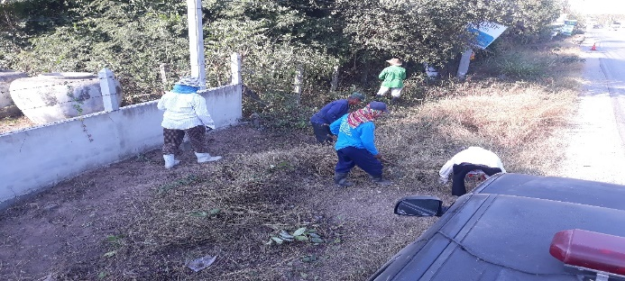  ช่วงนี้เห็นแต่ข่าวเกิดเหตุไฟไหม้ตามสถานที่ต่างๆ เยอะมากๆ อากาศก็แสนจะร้อนอบอ้าวเหลือเกิน ขอแจ้งเตือนสำหรับครัวเรือนไหนหรือบ้านไหน ที่จะจุดไฟเผาขยะหรือใบไม้ว่าต้องระมัดระวังกันเป็นอย่างดีเลยนะคะ อย่าประมาทกันเลย ไม่อยากให้เกิดความเสียหายแก่ชีวิตและทรัพย์สินของท่าน จึงได้จัดเตรียมทีมงานป้องกันและบรรเทาสาธารณภัยที่เข้มแข็งและพร้อมเพรียงไว้ตลอด 24 ชั่วโมง ในการรองรับเหตุด่วน กรณีเกิดเหตุฉุกเฉิน แจ้งเหตุได้ที่หมายเลข 044-415109 ค่ะ  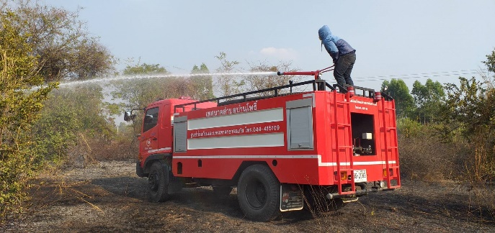 | อีกโครงการในเดือนมีนาคม 2562 ก็คือ โครงการป้องกันไข้เลือดออก ประจำปี 2562 โดยการพ่นหมอกควันกำจัดยุงลายตัวแก่ซึ่งเป็นพาหะนำโรคไข้เลือดออกมาสู่มนุษย์ เพื่อเป็นการควบคุมป้องกันโรคไข้เลือดออกไม่ให้ขยายไปบริเวณกว้าง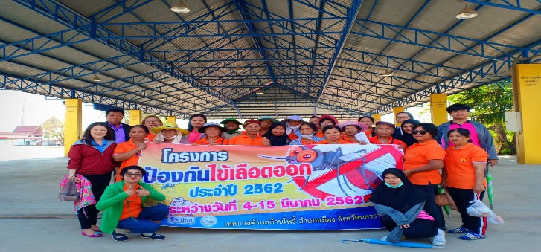  ตามมาด้วยกิจกรรมวิ่งคบไฟวันฉลองชัยชนะท่านท้าวสุรนารี (คุณหญิงโม/ย่าโม) เพื่อเป็นการรำลึกถึงคุณงามความดีของวีรสตรีชาวโคราช ซึ่งเทศบาลตำบลบ้านโพธิ์ได้ดำเนินการมาเป็นประจำทุกปีและ ต้องขอขอบคุณทุกท่านที่ร่วมขบวนในการรับคบไฟจากอำเภอเฉลิมพระเกียรติด้วยนะ  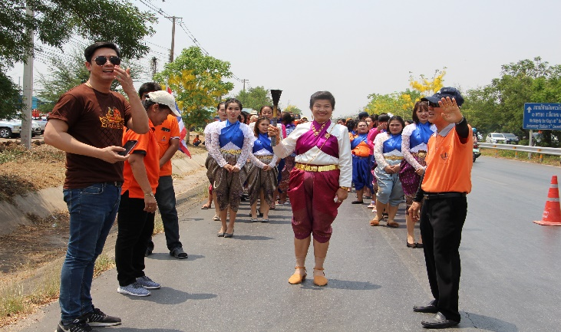  ช่วงนี้อากาศเปลี่ยนแปลงบ่อยมากๆ เดี๋ยวฝนตก เดี๋ยวแดดออก เดี๋ยวหนาว เดี๋ยวร้อน ด้วยรักและห่วงใยเทศบาลตำบลบ้านโพธิ์ที่มีต่อทุกๆท่าน ขอให้ทุกท่านดูแลตัวเองรักษาสุขภาพของท่านดีๆด้วยนะคะ  สำหรับจดหมายข่าวของเทศบาลตำบลบ้านโพธิ์ฉบับนี้ ก็มีข่าวสารการดำเนินงานกิจกรรมต่างๆ แจ้งประชาสัมพันธ์ให้พ่อแม่พี่น้องชาวตำบลบ้านโพธิ์ทราบแต่เพียงเท่านี้ พบกันอีกครั้งในจดหมายข่าวประจำเดือน เมษายน 2562... สวัสดีค่ะ

งานประชาสัมพันธ์ เทศบาลตำบลบ้านโพธิ์
298 หมู่ 6 ตำบลบ้านโพธิ์ อำเภอเมืองนครราชสีมา จังหวัดนครราชสีมา 30310
โทรศัพท์ 0-4441-5109 โทรสาร 0-4441-5110 Website : http//www.banphokorat.go.th

